МИНИСТЕРСТВО ОБРАЗОВАНИЯ РЕСПУБЛИКИ БЕЛАРУСЬ

УЧРЕЖДЕНИЕ ОБРАЗОВАНИЯ

«БЕЛОРУССКИЙ ГОСУДАРСТВЕННЫЙ УНИВЕРСИТЕТ

ИНФОРМАТИКИ И РАДИОЭЛЕКТРОНИКИ»

# Кафедра проектирования информационно-компьютерных систем

Отчет по предмету

Проектирование электронных модулей устройств и систем

Лабораторная работа №4

**«КОМАНДЫ ПЕРЕДАЧИ УПРАВЛЕНИЯ.**

**СПЕЦИАЛЬНЫЕ КОМАНДЫ»**

|  |  |
| --- | --- |
| **Выполнил:**  Студент группы 153501  Миролюбов И.И. | **Проверил:**  Туровец Н.О. |

Минск 2022

**Цель работы**:

Ознакомиться с командами передачи управления и специальными командами, а также научиться применять их для решения практических задач.

**Задание:**

Написать программу, производящую подсчет количества нечетных чисел в ячейках $8200 ... $82ff.

**Теоретические сведения:**

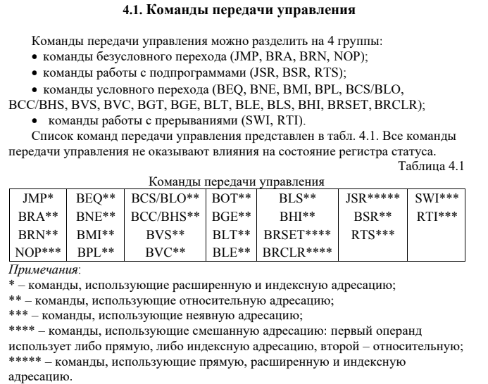

Команды **безусловного перехода (jmp, bra, brn, nop)** служат для передачи управления другому участку программы независимо от состояния регистра статуса микроконтроллера и содержимого ячеек памяти.

**Команды работы с подпрограммами** (JSR, BSR, RTS) позволяют выделять часто используемую последовательность действий в подпрограмму. При переходе к подпрограмме (JSR, BSR) в стеке сохраняется адрес следующей за текущей команды и регистр PC изменяется по правилам команд безусловного

перехода. При выходе из подпрограммы по команде RTS происходит выборка из стека адреса возврата.

**Команды условного перехода** служат для передачи управления в

зависимости от состояния регистра CCR ОЭВМ или значения ячейки памяти

(BRSET и BRCLR). Иногда команды условного перехода, выполняющие передачу управления, в зависимости от состояния регистра статуса подразделяют на три группы: Знаковые, беззнаковые, простые.

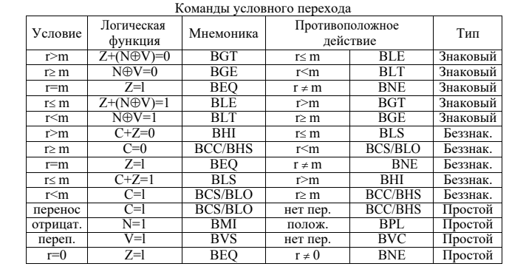

**Команды работы с прерываниями** предназначены для входа или выхода из

прерывания. Иногда бывает необходимо выполнить программную реализацию

прерывания. Конечно, это можно реализовать через подпрограмму, в начале

которой выполняется сохранение регистров в стеке, однако это снижает

эффективность работы программы в целом. Для выполнения этой задачи служит команда генерации программного прерывания SWI. Она выполняет последовательное сохранение в стеке регистров РС+1, Y, X, D, CCR, запрещает маскируемые прерывания (устанавливает бит I в регистре CCR) и передает управление на подпрограмму, адрес которой находится в таблице векторов прерывания. Адрес обработчика прерывания SWI должен быть расположен по адресу $fff6, если работа происходит в нормальном режиме работы, или по адресу $bff6, если в специальном. В режиме bootstrap по адресам $bf40 ... $bfff находится bootstrap ПЗУ, в котором векторы прерываний

указывают на ячейки памяти внутреннего ОЗУ.

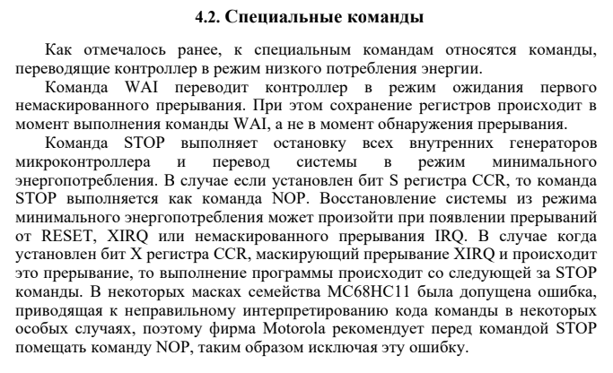

**Вывод:**

В данной работе я ознакомился с командами передачи управления и специальными командами. Реализовал программу, которая производит подсчет нечетных чисел в заданном диапазоне.